Уважаемые родители!
С 03 мая 2023 года с 08.00 часов начинается прием заявлений для предоставления путевок в загородный лагерь «Спутник» и в оздоровительные лагеря дневного пребывания.
Способы подачи заявления для предоставления путевок в МАУ ЗСДОЛ Спутник:
- Вы можете подать заявление самостоятельно через Интернет в открытой для родителей публичной части портала «Е-услуги. Образование» - https://zol-edu.egov66.ru/, выбрав муниципалитет МО город Алапаевск. За Вами автоматически в системе временно закрепляется место в очереди. В течение 10 рабочих дней с момента подачи заявления Вы должны подойти в Управление образования с документами и после сверки данных место в очереди подтверждается. Если Вы не принесли документы для сверки в течение указанного срока, Вы выбываете из очереди, но имеете право снова подать заявление.
- Если Вы подаете заявление в МФЦ, специалист МФЦ регистрирует заявление на портале «Е-услуги. Образование» - https://zol-edu.egov66.ru/ и на следующий день доставляет сформированный пакет документов в Управление образования.
Заявление о постановке на учет для предоставления путевки в загородный лагерь Спутник регистрируется через портал образовательных услуг ПО ССЫЛКЕ: https://edu.egov66.ru → регистрация заявлений → регистрация заявлений в ЗОЛ → выбор муниципалитета (МО город Алапаевск) → данные заявителя → данные ребенка → адрес проживания → контакты → выбор смены Внимательно!!!
Смена Лето 1 – с 07.06.2023 по 24.06.2023,
Смена Лето 2 – с 26.06.2023 по 13.07.2023,
Смена Лето 3 – с 15.07.2023 по 01.08.2023,
Смена Лето 4 – с 03.08.2022 по 20.08.2023.
Регистрация заявления на Портале образовательных услуг
https://edu.egov66.ru
1. Нажать Регистрация заявлений
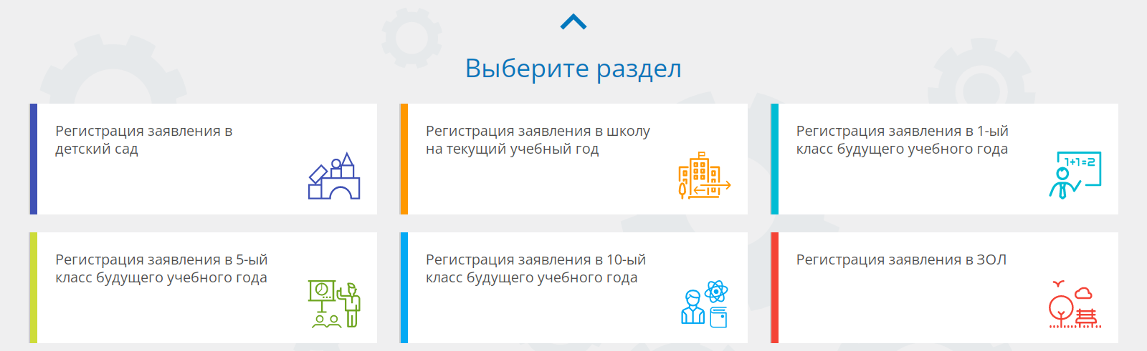

2. Нажать Регистрация заявлений в ЗОЛ

3. Выбрать МО город Алапаевск
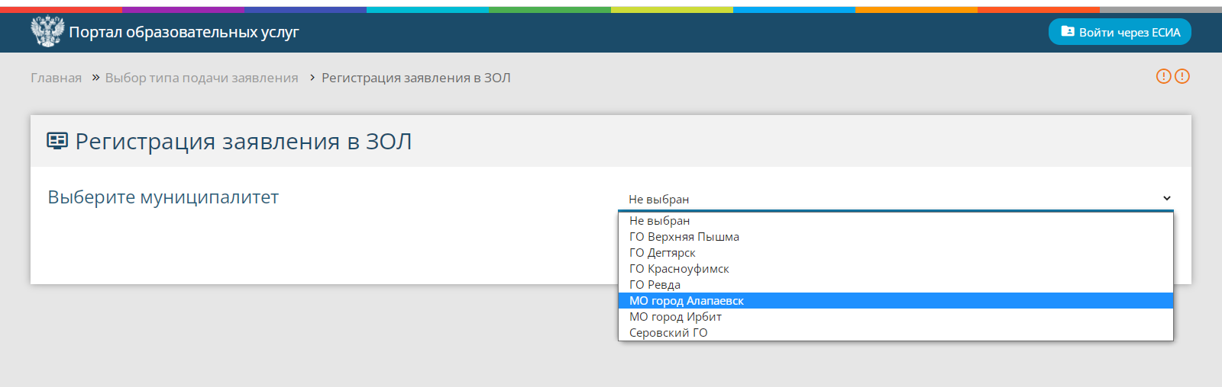
3. Выбрать МО город Алапаевск
ВАЖНО!!! Заявитель в течение 10 дней после регистрации заявления предоставляет в Управление образования МО город Алапаевск (ул. Фрунзе, 43, каб.9) оригиналы и копии документов:
- копию свидетельства о рождении или паспорта ребенка;
- копию паспорта гражданина РФ или иной документ, удостоверяющий личность заявителя;
- справку школьника;
- страховое свидетельство государственного пенсионного страхования (СНИЛС) заявителя и ребенка;
- документ, подтверждающий право внеочередного и первоочередного права получения путевки или документ, представляемый заявителем для снижения размера оплаты за путевку в оздоровительный лагерь (при наличии).
Способы подачи заявления для предоставления путевок в оздоровительные лагеря дневного пребывания:
- Вы можете обратиться в общеобразовательную организацию (школу, в которой обучается Ваш ребенок) с документами, где Ваше заявление зарегистрирует на портале «Е-услуги. Образование» - https://zol-edu.egov66.ru/ ответственный специалист.
- Вы можете подать заявление самостоятельно через Интернет в открытой для родителей публичной части портала «Е-услуги. Образование» - https://zol-edu.egov66.ru/, выбрав муниципалитет МО город Алапаевск. За Вами автоматически в системе временно закрепляется место в очереди. В течение 10 рабочих дней с момента подачи заявления Вы должны подойти в образовательную организацию с документами и после сверки данных место в очереди подтверждается. Если Вы не принесли документы для сверки в течение указанного срока, Вы выбываете из очереди, но имеете право снова подать заявление.
- Если Вы подаете заявление в МФЦ, специалист МФЦ регистрирует заявление на портале «Е-услуги. Образование» - https://zol-edu.egov66.ru/ и доставляет сформированный пакет документов в общеобразовательную организацию.
ВАЖНО!!! Заявитель в течение 10 дней после регистрации заявления предоставляет в образовательную организацию оригиналы и копии документов:
- копию свидетельства о рождении или паспорта ребенка;
- копию паспорта гражданина РФ или иной документ, удостоверяющий личность заявителя;
- справку школьника;
- страховое свидетельство государственного пенсионного страхования (СНИЛС) заявителя и ребенка;
- документ, подтверждающий право внеочередного и первоочередного права получения путевки или документ, представляемый заявителем для снижения размера оплаты за путевку в оздоровительный лагерь (при наличии).

